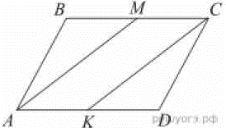
Задание 18. (38) В параллелограмме проведены биссектрисы противоположных углов. Докажите, что отрезки биссектрис, заключенные внутри параллелограмма, равны.

